Лекция 2.

Цель лекции: ознакомление студентов с архитектурой мультисервисной сети.
Содержание:
а) средства мультисервисной сети;
б) уровень управления услугами;
в) уровень управления коммутацией;
г) транспортный уровень;
д) уровень доступа.

2 Классификация видов информации, способов передачи и коммутации

2.1 Классификация видов информации
В рекомендациях ITU-T серии I.xxx приведена классификация основных видов информации:
- пользовательская (группа "User");
- управления (группа "Control");
- административного управления (группа "Management").
К пользовательской информации (U) относятся, например, те виды, которые приведены в таблице 2.1.
Для обмена этими видами информации используются информационные протоколы прикладного уровня, например, SMTP, H.323, HTTP, FTP, T.120 и др.
Большинство видов информации, приведенных в таблице 2.1, чувствительно к задержке при передаче по каналам телекоммуникационных сетей. Переход к сетям, основанным на концепции NGN, требует учета разнообразия характеристик различных видов информации.
Характеристики телефаксов:
1. Факс гр. 3: 203x98 точек/дюйм;
2. Факс гр. 4: 400x400 точек/дюйм.
К виду C относятся:
- информация, обеспечивающая поддержку процессов установления и разъединения соединения между сетевыми объектами;
- информация, обеспечивающая поддержку процессов предоставления интеллектуальных услуг;
- информация, обеспечивающая поддержку процессов роуминга в сотовых сетях мобильной связи.
Для обмена этими видами информации используются сигнальные протоколы:
- Q.931 (протокол уровня 3 стека DSS1);
- ISUP (протокол уровня 7 стека CCS7 N-ISDN);
- B-ISUP (протокол уровня 7 стека CCS7 B-ISDN);
- SIP (протокол уровня 7, используемый в NGN) и др.
К виду M относятся:
- информация административного управления (O&M – эксплуатации и технического обслуживания);
- информация управления сетями связи (TMN).
В процессе решения этих задач обеспечивается обмен данными:
- об авариях;
- о результатах измерений характеристик управляемых объектов;
- о статистике;
- о начислении платы за предоставляемые ресурсы и др.

Таблица 2.1. Виды и характеристики информации пользователей
Вид  информации | Диапазон частот (ΔF). Скорость передачи (V). Динамический диапазон уровней (D) | Чувствительность:  T - к задержке;  L (loss) - к потере информации | Службы связи (сéти)
Голос | 0,3-3,4 кГц; D≤ 40дБ | T | ТЛФ
Музыка | 0,02 –20 кГц;  D ≤ 60дБ | T | Радиовещания
TV (подвижное изображение) | ΔF_{кан} ≤ 6 МГц  D ≤ 60дБ | T, L | TV
Цифровая ТЛФ | 6,5 - 64 Кбит/c | T | ТЛФ
Цифровое TV | 2 - 25 Мбит/c | T, L | TV
Телеграфная | 50 Бит/с-2400 Бит/с | L | ТЛГ
Данные (ПЭВМ) | 9,6 Кбит/с – 34 Мбит/с | L | ПД (X.25,FR,ATM)
Факс (гр. 3, 4) | 2,4 Кбит/с – 64 Кбит/с | L | ФАКСИМИЛЕ
Видеотекст,  телетекст | 64 Кбит/с | L | Видеотекс;  телетекс
E-mail | 9,6 Кбит/с – 64 Кбит/с | L | FR, Internet (E-mail), ATM
Голосовая почта | 14 Кбит/с – 64 Кбит/с | L | FR, Internet, TЛФ
Видео почта | (64 – 128) Кбит/с | L | ТЛФ, FR, Internet, ATM
Телеметрия | (2,4 – 128) Кбит/с | L | ТЛФ, ПД
Доступ к Internet | (19,2-2048) Кбит/с  (2,4 - 56) Кбит/с | L | ТЛФ, Internet, ATM
ТV по запросу | (2,0 – 8,0) Мбит/с | L, T | TV, КТВ, ATM, Internet
Видеоте-лефония | 128 Кбит/с | L | ТЛФ, Internet, ATM
Видеоконфе-ренция | (384 – 512) Кбит/с | L | ТЛФ, Internet, ATM

Для обмена этими видами информации используются протоколы управления сетью, например, SNMP, CMIP, ILMI, OMAP, FTAM и др.
Службы, функционирующие в МСС, характеризуются следующими атрибутами:
- скорость передачи информации;
- способ установления соединения (коммутируемое, полупостоянное или постоянное);
- метод коммутации (КК или КП);
- конфигурация связи (“точка-точка”, “многоточечная”, “широковещательная”);
- принцип установления связи (по запросу, с предварительным резервированием на заданное время, постоянная связь);
- протокол доступа.
В рекомендации ITU-T I.211 все услуги МСС предлагается делить на интерактивные и вещательные. К интерактивным услугам относятся: диалоговые (интерактивные), почтовые, "по запросу". К вещательным услугам относятся: трансляционные без влияния пользователя и с возможностью активного управления со стороны пользователя. Примеры диалоговых услуг приведены в таблице 2.2.

Таблица 2.2. Примеры диалоговых услуг, предоставляемых службами МСС
Тип информации | Широкополосная услуга | Область применения
1. Подвижные изображения и звук | Видеотелефония | Системы связи для передачи речи, неподвижных и подвижных изображений между двумя пользователями
1. Подвижные изображения и звук | Видеоконференции | Системы связи для передачи речи, документов, неподвижных и подвижных изображений между двумя или большим количеством пользователей
1. Подвижные изображения и звук | Видеонаблюдение | Системы охраны и мониторинга (технологических процессов, дорожного движения и др.)
1. Подвижные изображения и звук | Передача видео- и аудиоинформации | Передачи ТВ, работа с БД мультимедиа
2. Звук | Передача множества звуковых каналов | Передача нескольких радиопрограмм, информац. каналы на нескольких языках одновременно
3. Данные | Высокоскоростная передача информации в цифровой форме | Передача данных при взаимодействии:  - ЛВС,  - распределённых сетей,  - локальных и распределенных сетей АТМ,  - компьютеров,  - Передача видеоинформации и неподвижных изображений.  - Распределённая интерактивная компьютерная обработка.  - Распределенные системы автоматизации производства с обменом в интерактивном режиме.
3. Данные | Высокоскоростное телеуправление | - Системы сигнализации,  - Телеметрия,  - Системы контроля в реальном времени.
4. Документы | Высокоскоростной телефакс | Передача изображений, текста, рисунков
4. Документы | Передача видео высокого разрешения | - Передача видео с проф. качеством,  - Передача изображений из операционных (мед.),  - Компьютерные игры с удалёнными абонентами.
4. Документы | Обмен документами | Передача смешанных документов.

2.2 Классификация способов коммутации и передачи
На рисунке 2.1 приведена классификация способов коммутации и передачи

с КК
с КП
ПРК
ЧРК
ВРК
БКП
КП
СВРК
АВРК
ATM
(например, по протоколу Х.25)

СИСТЕМЫ
КОММУТАЦИИ
И ПЕРЕДАЧИ
Рисунок 2.1. Классификация способов коммутации и передачи

В таблице 2.2 приведены достоинства и недостатки способов коммутации и передачи.

Таблица 2.2. Достоинства и недостатки способов коммутации и передачи
Способ  коммутации | Достоинства | Недостатки
Коммутация каналов (КК) | 1) не требуются ресурсы сети для обработки сообщений;  2) задержка доставки сообщений минимальна (она равна времени установления соединения tус). | 1) невозможно изменение полосы пропускания канала;  2) невозможна интеграция в одной сети видов служб с разными скоро-стями передачи;  3) низкое использование полосы пропускания канала.
Многоскоростная коммутация (МСКК) | 1) возможность изменения полосы пропускания канала;  2) задержка доставки минималь-на; | 1) низкое использование канала при пачечном трафике (Кп = Тс/Тпер>1);  2) высокая сложность системы синхронизации;  3) необходимость выделения большого количества каналов с базовой полосой пропускания (Vбаз) для высокоскоростных служб;  4) необходимость выбора низкой базовой полосы пропускания канала.
Быстрая коммутация каналов (БКК) | 1) возможность передачи пакетов данных в паузах речевого сигнала;  2) улучшенное использование полосы канала при трафике пачечного типа (Кп >1);  3) задержка доставки пакетов мала. | 1) при перегрузках быстро растут потери;  2) при перегрузках часть речевых отрезков  теряется;  3) после передачи каждого пакета (в паузах речевого обмена) необходимо восстанавливать соединение между пользователями за время tус ≤ 140 мс, чтобы задержки «из конца в конец» не превышали 240 мс.
Быстрая коммутация пакетов (БКП) | 1) динамическое изменение скорости передачи (полосы пропускания канала);  2) малая вероятность ошибки;  3) простота протоколов звена данных и сетевого уровней в узлах сети;  4) малая величина задержки;  5) хорошее использование ресурсов сети при пачечном трафике;  6) гибкость в условиях перегрузки. | а) потери скорости передачи из-за необходи-мости включения адреса в каждый пакет;  б) усложнение коммутационных полей коммутаторов.
Коммутация пакетов (КП) | 1) динамическое изменение скорости передачи;  2) высокое использование ресурсов сети при пачечном трафике. | а) задержка для пакетов с речевой информацией может быть недопустимо большой;  б) высокая сложность протоколов звеньевого и сетевого уровней;  в) большая зависимость задержки сообщений от поступающей нагрузки.
Первый проект сети с коммутацией пакетов был обнародован в 1974 г. Основа концепции такой сети – отказ от жесткой связи между канальным интервалом (TIME SLOT) и соединением в первичных цифровых синхронных сетях. В то время (70-е годы 20-го века) качество каналов сетей связи было низким. Поэтому для обеспечения приемлемой семантической прозрачности сквозного соединения в сети потребовалось использование сложных протоколов уровня звена данных, позволивших обеспечить разграничение кадров и защиту от ошибок.
Пакетная коммутация ориентирована на предоставление виртуальных каналов, которые существуют лишь как временнóе подмножество ресурса физической цепи.
Это временнóе подмножество пользователь ощущает как реальный канал. При этом в одном физическом канале осуществляется мультиплексирование потоков пакетов многих пользователей и служб.
Пропускная способность физического канала считается достаточной, если ни один из пользователей не замечает понижения качества услуг при параллельном использовании общего ресурса с другими пользователями.
Различают два вида соединений в пакетных сетях:
- виртуальный канал (аналогичен коммутируемому соединению, устанавливаемому на время сеанса);
- постоянный виртуальный канал (аналогичен выделенной линии, кроссируемой по определенному маршруту «из конца в конец»).
При объединении потоков нескольких источников в одном канале могут использоваться статическое или статистическое мультиплексирование.
Алгоритм статического мультиплексирования потоков широко используется в современных сетях, поскольку позволяет относительно экономно расходовать пропускную способность магистральных каналов. Простейший пример передачи информации многих источников по одному каналу магистральной сети: за каждым из источников закрепляется определенная часть ресурса магистрального канала (например, своя полоса частот). В этом случае каждый источник может использовать только ту часть ресурса, которая ему отведена (рисунок 2.2, слева).
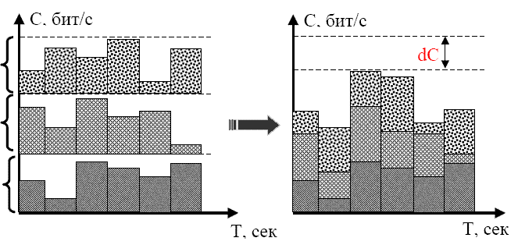

Рисунок 2.2. Сравнение эффективности использования сетевых ресурсов при статическом (слева) и статистическом (справа) мультиплексировании потоков

Слева на рисунке 2.2 показаны потоки трех отдельных источников при жестком разделении полосы магистрали (статическое мультиплексирование) между ними. Справа – потоки тех же источников в магистральном канале при работе алгоритма статистического мультиплексирования.
Принцип статистического мультиплексирования состоит в том, что потоки отдельных источников складываются (агрегируются) в магистральном канале с экономией пропускной способности dС (рисунок 2.2, справа).
На рисунке 2.3 отражены требования к качеству доставки информации «из конца в конец» между интерфейсами «пользователь-сеть» (UNI).
Оборудование потребителя включает оконечное оборудование (TE), например, хост и какой-либо маршрутизатор или, если имеется, ЛВС. Граничные маршрутизаторы (ER), к которым подключается оконечное оборудование, могут называться шлюзами доступа (Access Gateway, AGW). Эталонные каналы (ресурсы) сетей имеют следующие атрибуты:
1) область сети IP может поддерживать виртуальные соединения «пользователь-пользователь», «пользователь-хост» и другие варианты соединения конечных точек;
2) сетевые сегменты могут быть представлены как области с маршрутизаторами на их границах и неопределенным количеством внутренних маршрутизаторов с различными ролями в процессе доставки потоков информации;
3) количество сетевых сегментов в заданном пути может зависеть от предлагаемого класса
обслуживания (CoS), сложности и географической протяженности каждого сетевого сегмента;
4) сфера применения данной Рекомендации допускает использование при доставке пакетов по выбранному пути одного или нескольких сетевых сегментов;
5) сетевые сегменты, поддерживающие передачу пакетов в потоке, могут изменяться во время его существования;
6) возможность соединения по протоколу IP простирается за международные границы, но не следует соглашениям о коммутации каналов (например, на международной границе могут отсутствовать идентифицируемые шлюзы, если один и тот же сетевой сегмент используется по обе стороны границы).

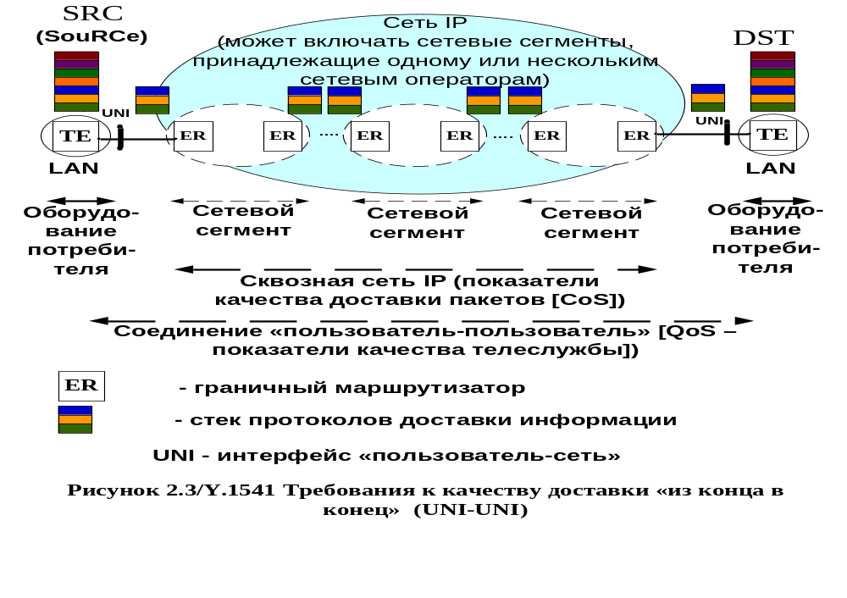

В таблице 2.3 приведены показатели качества доставки информации в МСС с пакетной коммутацией (Рекомендация ITU-T Y.1541) [2].
Таблица 2.3. Показатели качества доставки информации в МСС с пакетной коммутацией
Класс качества доставки | IPTD¹⁾  (T_{з} - задержка IP-пакета) | IPDV²⁾  (джиттер) | IPLR  (доля потерь) | IREP  (доля искаженных IP-пакетов)
0  (приоритет 1) | 100 мс. | 50 мс. ³⁾ | 10⁻³. ⁴⁾ | 10⁻⁴. ⁵⁾
1  (приоритет 1) | 400 мс. | 50 мс. ³⁾ | 10⁻³. ⁴⁾ | 10⁻⁴. ⁵⁾
2  (приоритет 2) | 100 мс. | U | 10⁻³ | 10⁻⁴. ⁵⁾
3  (приоритет 2) | 400 мс. | U | 10⁻³ | 10⁻⁴. ⁵⁾
4  (приоритет 3) | 1 с. | U | 10⁻³ | 10⁻⁴. ⁵⁾
5  (приоритет 3) | U  "Unspecified" | U  "Unspecified" | U  "Unspecified" | U  "Unspecified"
Примечания:
1) При большом времени распространения сигналов могут возникать сложности для классов "0" и "2" с соблюдением норм на среднее значение времени задержки IP пакетов. Величина IPTD определена для максимальной длины информационного поля пакета 1500 байтов.
2) Величина вариации задержки IP-пакетов (IPDV) определяется разницей между верхней и нижней границей задержки, измеренной в течение интервала оценки. В качестве длительности этого интервала предлагается выбирать одну минуту. Все эти соображения ITU-T считает предварительными и требующими дополнительного изучения.
3) Эта величина зависит от скорости в тракте обмена пакетами. Приемлемая величина вариации задержки достигается при использовании трактов со скоростью 2048 Кбит/с и более, а также при длине информационного поля пакетов менее 1500 октетов.
4) Требование для классов "0" и "1" отчасти основано на исследованиях, показывающих, что высококачественные голосовые приложения (и соответствующие кодеки) весьма эффективны при значениях IPLR менее 10⁻³.
5) Эта величина (IREP=10⁻⁴) гарантирует то, что потери пакетов будут компенсированы вышестоящими уровнями и допустимы при использовании связки технологий IP/ATM.
Класс "0" предназначен для обмена информацией в реальном времени (в частности, для телефонной связи с высоким качеством при использовании IP технологии). Он предусматривает создание отдельной очереди с приоритетной обработкой пакетов (высший приоритет). Для класса "0" характерны ограничения на способы маршрутизации (максимальное число транзитов) и допустимое расстояние между взаимодействующими терминалами (время распространения сигналов).
Класс "1" также предназначен для обмена информацией в реальном времени, но с менее жесткими требованиями (VoIP, VTC).
Предусматривается создание отдельной очереди с приоритетной обработкой пакетов. Класс "1" обеспечивает хорошее качество телефонной связи.
Класс "2" ориентирован на обмен данными с высокой степенью интерактивности. К этому классу относится, в частности, сигнальная информация. Очереди на обработку присвоен второй приоритет.
Пакеты классов "0" и "1" имеют преимущество на обработку, по сравнению с пакетами других классов.
Классу "3", предназначенному для обмена с менее высоким уровнем интерактивности, присущи те же ограничения на принципы маршрутизации и время распространения сигналов, что и классу "1". Обслуживание пакетов этого класса должно осуществляться со вторым приоритетом. Этот класс считается приемлемым для интерактивного обмена данными.
Класс "4" предназначен для обмена различной информацией с низкой вероятностью потери (короткие транзакции, потоковое видео или видео в реальном (масштабе) времени, "живое" видео и др.). Допускаются длинные очереди пакетов на обработку, которая осуществляется с третьим приоритетом. Никакие ограничения на маршрутизацию и время доставки сообщений не накладываются.
Класс "5" ориентирован на те IP приложения, которые не требуют высоких показателей качества доставки информации. Соответствующие пакеты формируют отдельную очередь; обслуживание осуществляется с самым низким приоритетом (третий приоритет). Никакие ограничения на маршрутизацию и время доставки сообщений не накладываются. Типичным примером услуг, поддерживаемых с классом "5", можно считать "электронную почту".
Символ "U" (первая буква в слове "Unspecified") указывает на то, что показатель для данного класса обслуживания не нормируется. Джиттер (jtter) – флуктуации задержки.
Архитектура мультисервисной сети
Сложность создания мультисервисной сети заключается в том, что сети фиксированной, мобильной связи и Internet построены по разным стандартам и используют индивидуальное программное обеспечение (ПО), что тормозит развитие рынка услуг.
Главная задача телекоммуникационного сообщества – создание такой архитектуры сети, чтобы ПО предоставления услуг не зависело от вида сети или технологии доставки информации. Для построения мультисервисной сети необходимы следующие средства:
- транспортные каналы и протоколы, способные поддерживать доставку информации любого типа (речь, видео, данные);
- оборудование доступа к такой сети;
- разнообразные терминальные устройства.
Требуется объединить существующие сети разных операторов (традиционные ССОП, сети мобильной связи и IP-сети) в единую сеть. Это же можно назвать конвергенцией существующих сетей, принадлежащих разным операторам, и технологий, что является общепринятым решением проблемы.
Сегодня еще нет технологий, которые бы полностью удовлетворяли запросам перспективной мультисервисной сети. Однако технологические решения, способные стать ее основой, существуют уже сейчас, то есть можно построить прообраз мультисервисной сети.
В настоящее время наибольшее распространение получила четырехуровневая архитектура ССП:

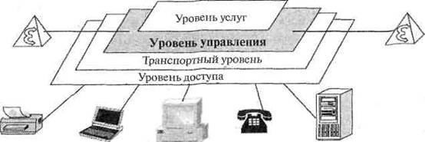
Рис. 2.1. Архитектура сети следующего поколения

—уровень управления услугами;
—уровень управления коммутацией;
—транспортный уровень;
—уровень доступа.
Уровень управления услугами содержит функции управления логикой услуг и приложений и представляет собой распределенную вычислительную среду, обеспечивающую:
—предоставление инфокоммуникационных услуг;
—управление услугами;
—создание и внедрение новых услуг;
—взаимодействие различных услуг.
Данный уровень позволяет реализовать специфику услуг и применять одну и ту же программу логики услуг вне зависимости от типа транспортной сети и способа доступа. Наличие этого уровня позволяет также вводить на сети электросвязи любые новые услуги без вмешательства в функционирование других уровней.
Уровень управления может включать множество независимых подсистем («сетей услуг»), базирующихся на различных технологиях, имеющих своих абонентов и использующих свои, внутренние системы адресации.
Операторам связи требуются механизмы, позволяющие быстро и гибко развертывать, а также изменять услуги в зависимости от индивидуальных потребностей пользователей.
Такие механизмы предусмотрены открытой сервисной архитектурой OSA (Open Services Access) — основной концепцией будущего развития сетей электросвязи в части внедрения и оказания новых дополнительных услуг.
При создании систем на основе OSA должны присутствовать следующие ключевые моменты:
—открытая среда для создания услуг;
—открытая платформа управления услугами.
На протяжении нескольких лет различными организациями предлагалось несколько вариантов реализации концепции OSA, пока в 1998 г. не был сформирован консорциум Parlay Group, который занимается созданием спецификаций открытого API (Application Programming Interface), позволяющего управлять сетевыми ресурсами и получать доступ к сетевой информации.
Архитектура Parlay является одной из практических реализаций концепции OSA .
Как показано на рисунке, разные сети связи имеют различные сетевые элементы, в частности:
—в сети подвижной электросвязи второго поколения входят SGSN (Serving GPRS Support Node) и MSC (Mobile Switching Center);
—в телефонную сеть общего пользования входит SSP (Service Switching Point) коммутатор услуг в ТфОП;
—в сети подвижной электросвязи третьего поколения входит S-CSCF (Serving Call Session Control Function);
—ведомственные АТС.
Каждый из этих элементов выходит на шлюз (Gateway) по своему протоколу, а задача шлюза по концепции OSA/Parlay состоит в том, чтобы свести все протоколы к единым интерфейсам API. Тогда приложения можно писать без учета особенностей нижележащих сетей, и следует только строго придерживаться интерфейсов API.
Задача уровня управления коммутацией — обработка информации сигнализации, маршрутизация вызовов и управление потоками. Данный уровень поддерживает логику управления, которая необходима для обработки и маршрутизации трафика.
Функция установления соединения реализуется на уровне элементов базовой сети под внешним управлением оборудования программного коммутатора (Softswitch). Исключением являются АТС с функциями контроллера шлюзов (MGC — Media Gateway Controller), которые сами выполняют коммутацию на уровне элемента транспортной сети.
Softswitch должен осуществлять:
— обработку всех видов сигнализации, используемых в его домене;
—хранение и управление абонентскими данными пользователей, подключаемых к его домену непосредственно или через оборудование шлюзов доступа;
—взаимодействие с серверами приложений для оказания расширенного списка услуг пользователям сети.
Более подробно Softswitch будет рассмотрен в следующих лекциях.
Задача транспортного уровня — коммутация и прозрачная передача информации пользователя.
В ССП операторы получат возможность наращивать объемы услуг, что в свою очередь приведет к росту требований к производительности и емкости сетей транспортного уровня. Основными требованиями к таким сетям являются:
—высокая надежность оборудования узлов;
—поддержка функций управления трафиком;
—хорошая масштабируемость.
Надежность выходит на первое место, так как ССП должны обеспечивать передачу разнородного трафика, в том числе чувствительного к задержкам, который ранее передавался с помощью классических систем передачи с временным разделением каналов иерархий SDH или PDH.
В ряде случаев создаваемые транспортные сети будут заменять собой часть инфраструктуры существующих традиционных сетей передачи. Конечно, они должны соответствовать требованиям технических нормативных правовых актов, предъявляемым к заменяемой сети.
МСЭ-Т определяет следующие требования к возможностям транспортного уровня:
—поддержка соединений в реальном времени и соединений, нечувствительных к задержкам;
—поддержка различных моделей соединений: «точка-точка», «точка-многоточие», «многоточие-многоточие», «многоточие-точка»;
—гарантированные уровни производительности, надежности, доступности, масштабируемости.
Транспортный уровень ССП рассматривается как уровень, составными частями которого являются сеть доступа и базовая сеть.
Под сетью доступа понимается системно-сетевая инфраструктура, которая состоит из абонентских линий, узлов доступа и систем передачи, обеспечивающих подключение пользователей к точке агрегации трафика (к сети ССП или к традиционным сетям электросвязи).
Для организации уровня доступа могут использоваться различные среды передачи. Это может быть медная пара, коаксиальный кабель, волоконно-оптический кабель, радиоканал, спутниковые каналы либо любая их комбинация.
Особенностью инфраструктуры ССП является использование универсальной базовой сети, базирующейся на технологиях пакетной коммутации.
Базовая сеть — это универсальная сеть, реализующая функции транспортировки и коммутации. В соответствии с данными функциями базовая сеть представляется в виде трех уровней (рис. 2.3):
—технология коммутации пакетов;
—технологии формирования тракта;
—среда передачи сигналов.
Нижний уровень модели — среда передачи сигналов. Этот уровень должен быть реализован на кабелях с оптическими волокнами (ОВ) или на цифровых радиорелейных линиях (РРЛ).
К уровню доступа относятся:
—шлюзы;
—сеть доступа (сеть электросвязи, обеспечивающая подключение оконечных терминальных устройств пользователя к оконечному узлу транспортной сети);
—оконечное абонентское оборудование.
К технологиям построения сетей доступа относятся:
—беспроводные технологии (Wi-Fi, WiMAX);
—технологии на основе систем кабельного телевидения (DOCSIS, DVB);
—технологии xDSL;
—оптоволоконные технологии (пассивные оптические сети (PON)).
Можно отметить, что с развитием технологий электросвязи становится все проблематичней провести четкую грань между транспортным уровнем и уровнем доступа. Так, например, цифровой абонентский мультиплексор доступа (DSLAM) может быть отнесен и к тому, и к другому уровню.

